Weekplanning
 | maandag 2/5/2016 | dinsdag 3/5/2016 | Woensdag 4/5/2016 | Donderdag 5/5/2016 | vrijdag 6/5/2016
 | Frans 2x lezen + woordjes leren | Frans 2 x lezen + zinnen leren  Morgen toets Frans C16 en dictee WP 17
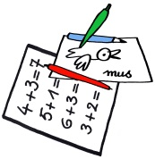
 |  |  |  |  | Woensdag zwemmen

